ANEXA NR. 1 LA CAIETUL DE SARCINI
FIȘĂ TEHNICĂ

Utilajul, echipamentul tehnologic: Container mobil basculant pentru colectarea deșeurilor, capacitate aproximativ 0,5 mc / 500-600 litri  Cantitate: 37 bucăți  Livrarea: cimitirele aflate în administrarea Municipiului Timișoara. | 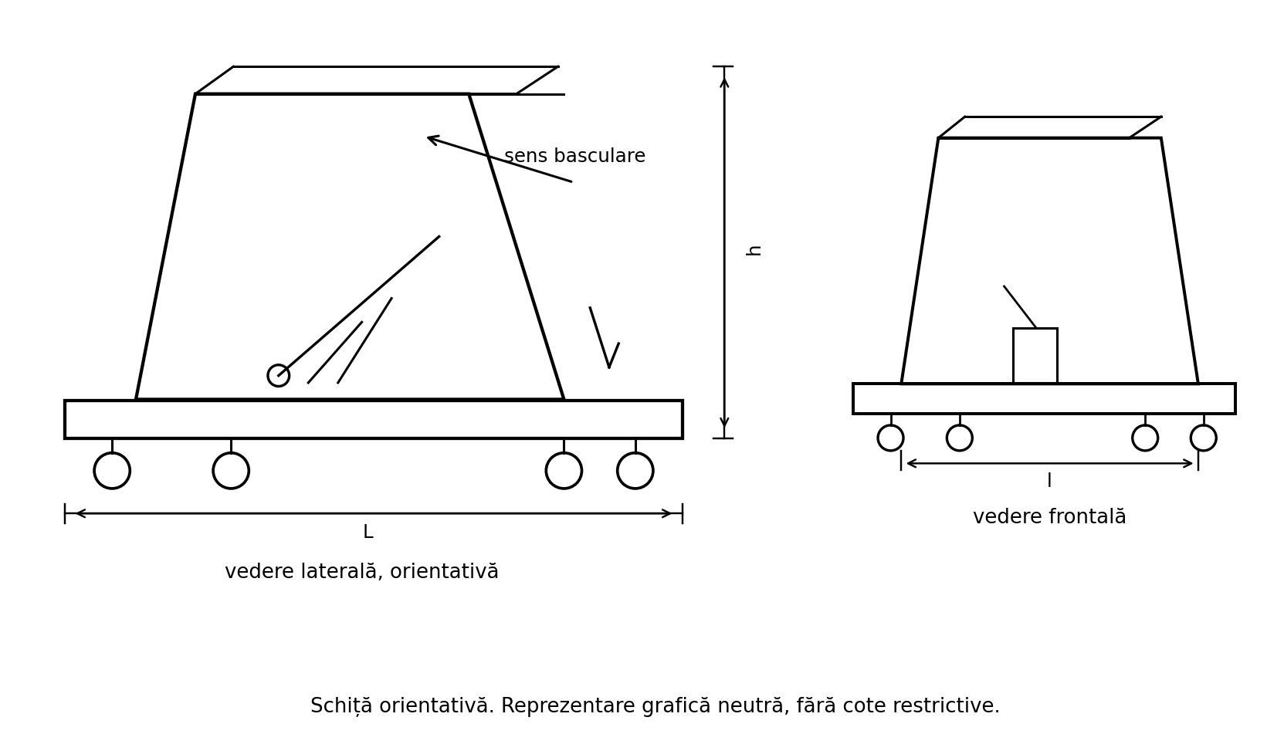  Schiță orientativă

Nr.  crt. | Specificații tehnice impuse | Corespondența propunerii tehnice cu specificațiile tehnice impuse prin Caietul de sarcini | Furnizor  (denumire, adresă,  telefon, e-mail)
0 | 1 | 2 | 3
1 | Parametrii tehnici și funcționali:  - capacitate nominală: aproximativ 0,5 mc / 500 – 600 litri;  - construcție robustă, destinată utilizării intensive;  - corp realizat din oțel sau din material cu caracteristici de rezistență și durabilitate echivalente;  - cuvă etanșă sau soluție constructivă echivalentă;  - cuva va fi realizată din tablă de oțel cu grosime minimă de 2 mm, iar elementele structurale de rezistență din tablă de minimum 3 mm sau echivalent.  - protecție anticorozivă prin vopsire electrostatică, tratament de suprafață sau soluție tehnică echivalentă;  - sudurile vor fi continue și uniforme, fără fisuri, porozități sau alte defecte care afectează rezistența produsului.  - sarcină utilă: minimum 800 kg;  - container deschis în partea superioară, fără capac;  - produs nou, neutilizat.
2 | Sistemul de rulare și manevrare:  - 4 roți, dimensionate corespunzător sarcinii containerului;  - minimum 2 roți pivotante;  - minimum o roată prevăzută cu sistem de frânare/blocare;  - manevrare și repoziționare pe suprafețe asfaltate, betonate sau pavate;  - roțile trebuie să poată fi înlocuite individual în caz de uzură sau deteriorare.
3 | Sistemul de basculare și manipulare:  - golire prin basculare, cu acționare manuală sau soluție tehnică echivalentă;  - mecanism robust, adecvat utilizării repetate;  - revenire sigură în poziția normală după golire;  - posibilitate de manipulare mecanizată, după caz, conform soluției constructive ofertate.
4 | Culoare și destinație:  - maro, pentru biodeșeuri/deșeuri vegetale;  - gri sau negru, pentru deșeuri reziduale;  - culorile vor respecta sistemul de identificare a fracțiilor de deșeuri prevăzut de Ordinul A.N.R.S.C. nr. 97/2025, cu modificările și completările ulterioare;  - repartizarea cantitativă pe culori va fi comunicată furnizorului înainte de fabricație/livrare.
5 | Specificații de performanță și condiții privind siguranța în exploatare:  - utilizare preponderent în exterior;  - rezistență la utilizare repetată, umiditate, precipitații și variații de temperatură;  - stabilitate corespunzătoare în stare goală și încărcată;  - sistemele de rulare, frânare și basculare trebuie să funcționeze în condiții de siguranță;  - fără muchii tăioase, bavuri sau elemente care pot provoca accidentarea personalului.
6 | Condiții privind conformitatea:  - produsele ofertate trebuie să respecte cerințele legale și tehnice aplicabile categoriei de produs;  - la livrare, produsele vor fi însoțite, după caz, de document de conformitate sau certificat de calitate.
7 | Condiții de garanție și post garanție:  - garanție de minimum 36 luni de la data recepției;  - în perioada de garanție, furnizorul va asigura remedierea sau înlocuirea produselor/componentelor cu defecte de fabricație, fără costuri suplimentare în sarcina achizitorului.
8 | Alte condiții cu caracter tehnic:  - ofertantul va prezenta fișa tehnică a produsului sau un document tehnic echivalent;  - produsele vor fi livrate complet echipate, cu cele 4 roți montate, sistemul de frânare și mecanismul de basculare funcționale;  - transportul, manipularea și descărcarea la locația indicată de beneficiar vor fi incluse în preț.
Termen de livrare: maximum 60 de zile lucrătoare de la data comenzii.
Notă: Caracteristicile tehnice prevăzute în prezenta fișă reprezintă cerințe minimale. Sunt acceptate caracteristici tehnice echivalente sau superioare, cu condiția respectării destinației, funcționalității, siguranței și durabilității produsului. Schița are caracter exclusiv orientativ și nu impune forma, dimensiunile sau soluția constructivă a unui anumit producător.

